Årets viktigste kamp!!

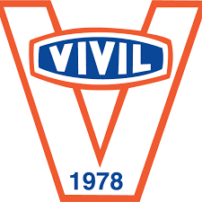
Tirsdag 21. nov kl 18-19 i Gjønneshallen

Årets viktigste kamp er Vivil mot Stabæk sitt A-lag herrer og kvinner
Tradisjon tro så deler vi opp spillere og mikser lag.
Alle som vil kan komme å se på, men bare aktive fotballspillere kan spille kampen.

VELKOMMEN

